玄武区综合行政执法局随机抽查情况一览表
（户外广告设置和公共停车场备案）
序号 | 抽查  时间 | 被抽查单位 | 公司住所（经营场所） | 户外广告/公共停车场位置 | 注册号/统一代码 | 检查内容 | 现场检查情况 | 检查情况 | 现场照片 | 抽查人
1 | 2024.06.25 | 南京君生广告有限公司 | 南京市鼓楼区虎踞路86号3幢205室 | 玄武区玄武湖公园解放门旁 | 91320106793704058D | 户外广告设置 | 经现场查看，符合《南京市户外广告设置管理办法》规定的要求 | 户外广告设置规范、完好 | 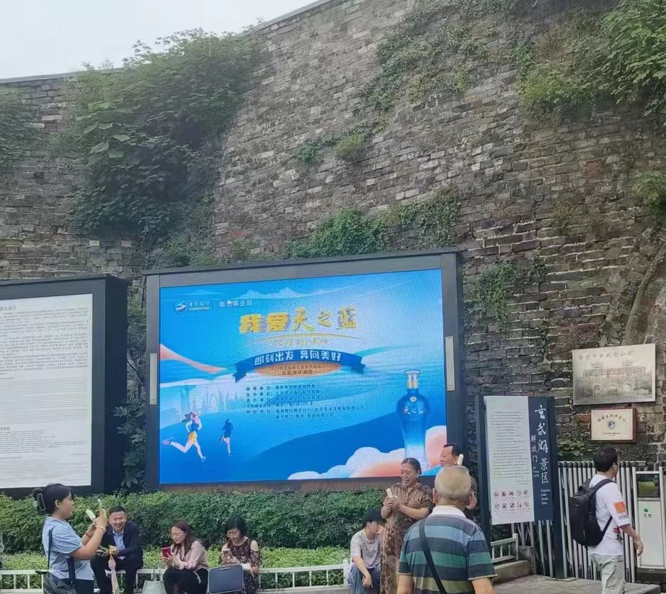 | 许 琼  王荣娟  裴胜男
2 | 2024.06.25 | 南京君生广告有限公司 | 南京市鼓楼区虎踞路86号3幢205室 | 玄武区玄武湖公园玄武门旁 | 91320106793704058D | 户外广告设置 | 经现场查看，符合《南京市户外广告设置管理办法》规定的要求 | 户外广告设置规范、完好 | 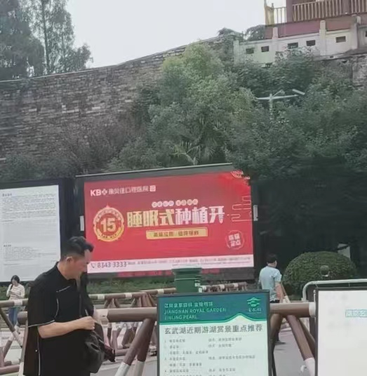 | 许 琼  王荣娟  裴胜男
3 | 2024.06.25 | 南京君生广告有限公司 | 南京市鼓楼区虎踞路86号3幢205室 | 玄武区情侣园花卉园内 | 91320106793704058D | 户外广告设置 | 经现场查看，符合《南京市户外广告设置管理办法》规定的要求 | 户外广告设置规范、完好 | 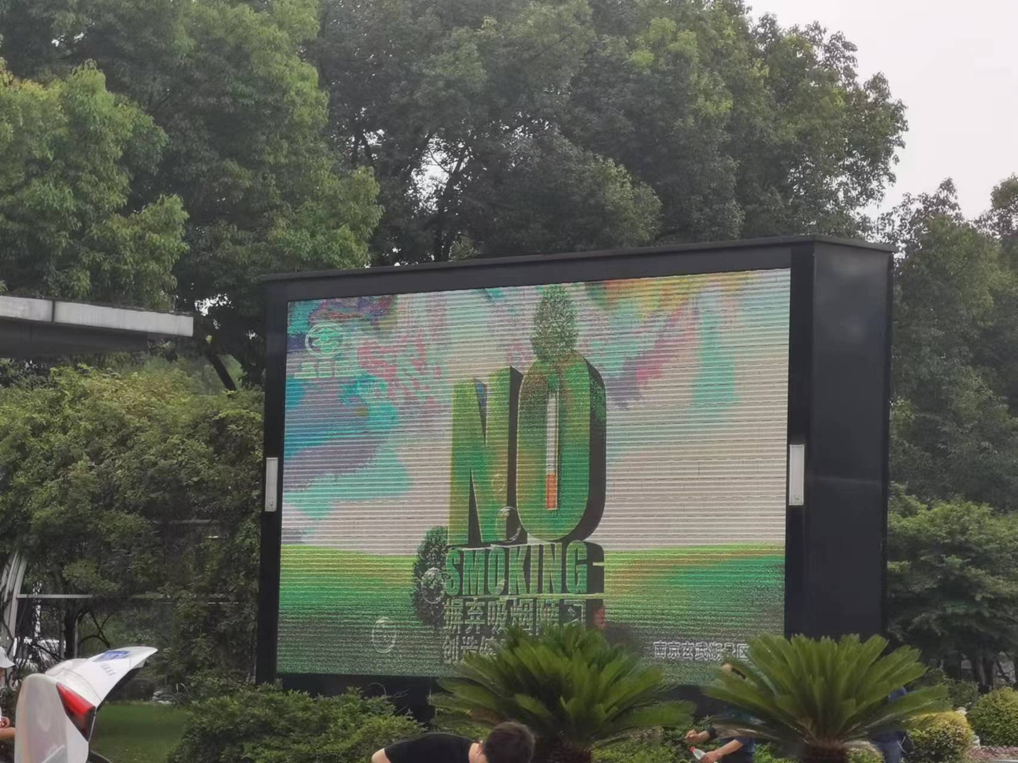 | 许 琼  王荣娟  裴胜男
4 | 2024.06.25 | 南京市太阳谷文化发展有限公司 | 玄武区阳光路3号 | 玄武区情侣园停车场 | 91320102088030246D | 公共停车场备案 | 经现场查看，符合《南京市停车场建设和管理办法》规定的设置要求 | 停车设施设置齐全，引导标志醒目明确 | 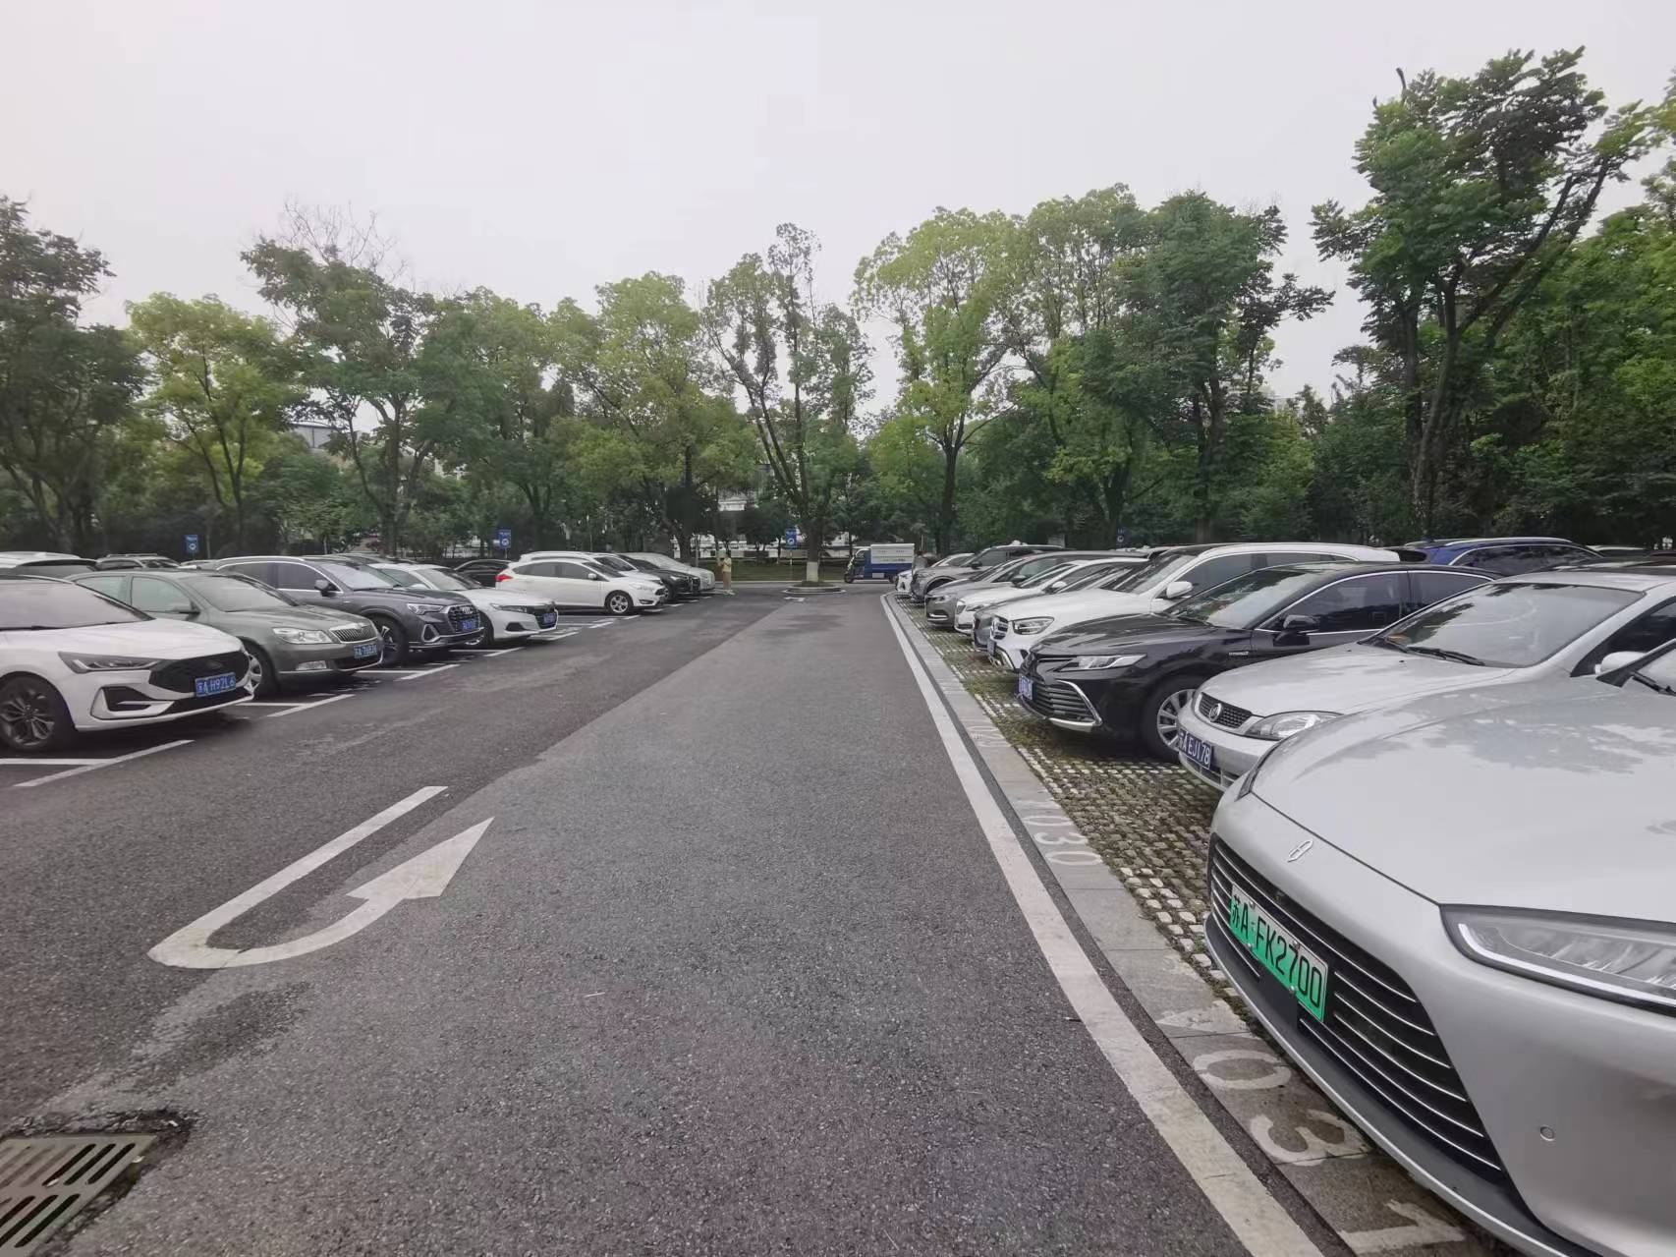 | 许 琼  王荣娟
5 | 2024.06.25 | 南京旅游有限公司旅游服务中心 | 南京市龙蟠路108号 | 玄武区金陵style商业街区地下停车场 | 91320102MA27MPW840 | 公共停车场备案 | 经现场查看，符合《南京市停车场建设和管理办法》规定的设置要求 | 停车设施设置齐全，引导标志醒目明确 | 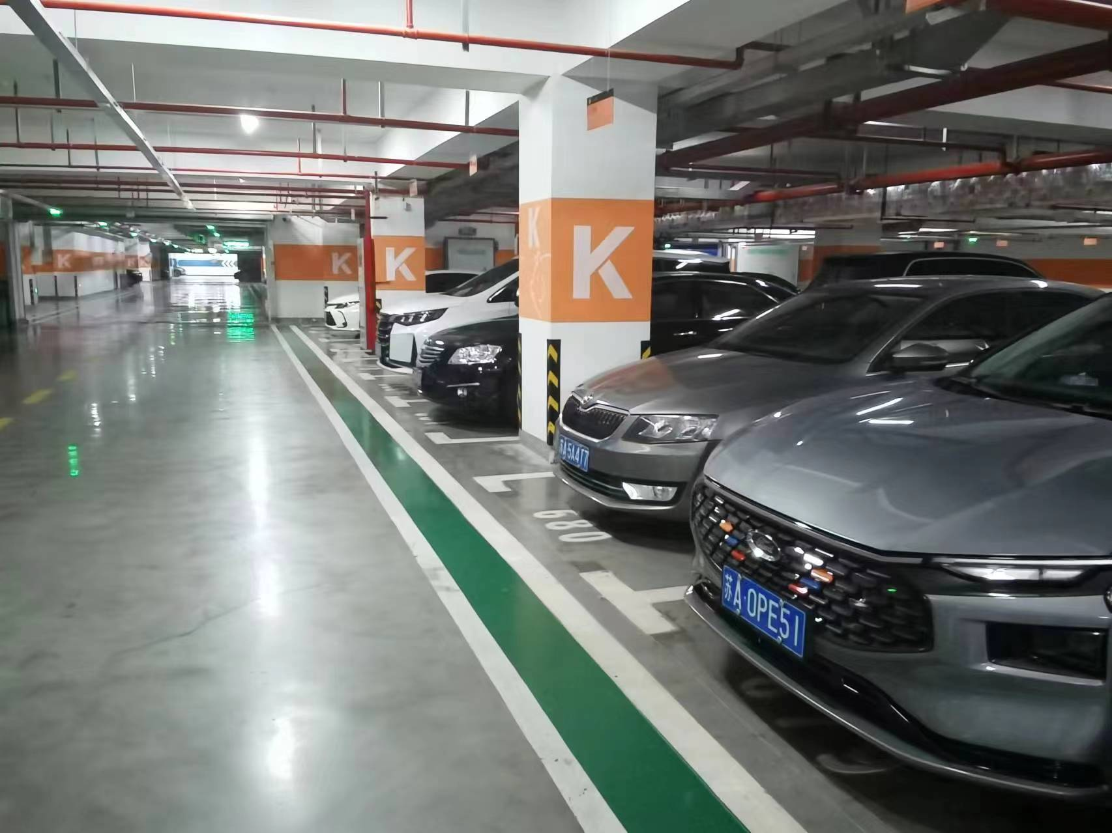 | 许 琼  王荣娟
6 | 2024.06.25 | 南京市玄武湖公园管理处 | 南京市龙蟠路100号 | 玄武区太阳宫停车场 | 12320100425800441D | 公共停车场备案 | 经现场查看，符合《南京市停车场建设和管理办法》规定的设置要求 | 停车设施设置齐全，引导标志醒目明确 | 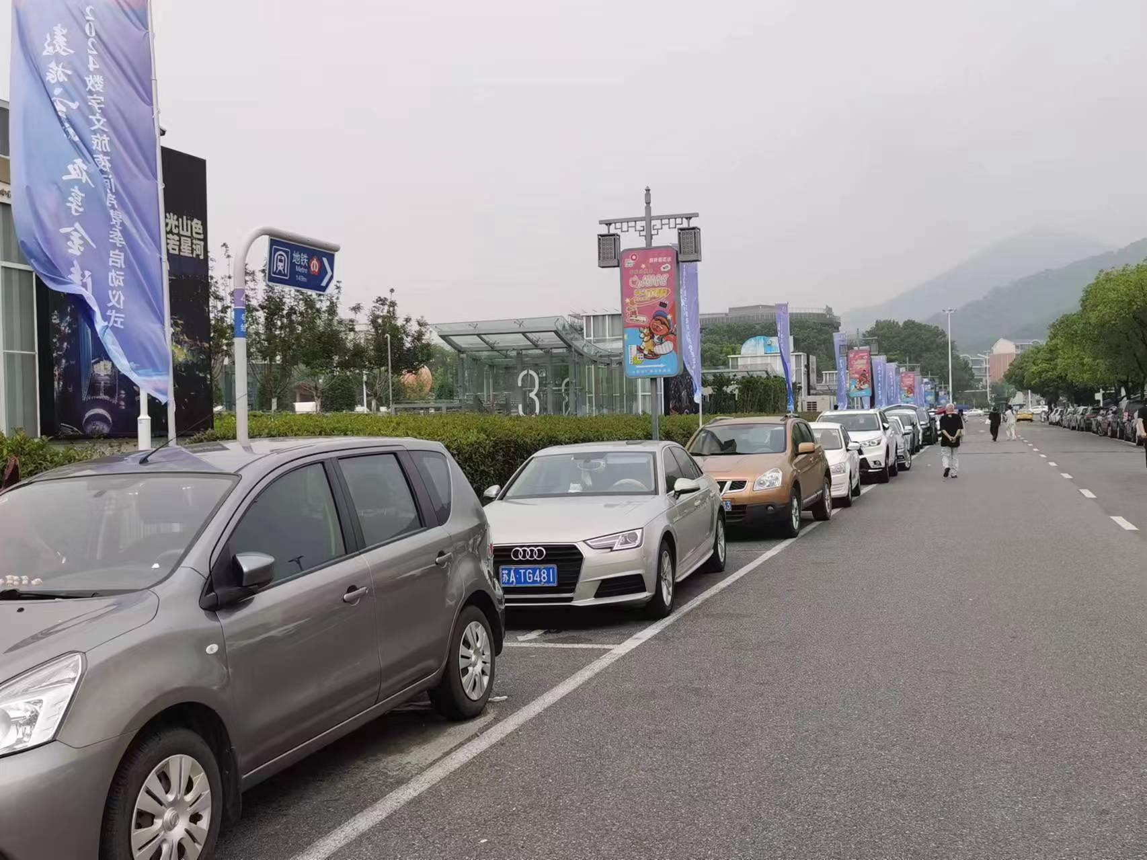 | 许 琼  王荣娟

备注：1、本表格依据《关于全面推进“双随机、一公开”监管工作的实施意见》（玄政办发〔2017〕6号）等上级有关文件和我局《随机抽查工作细则》制作。
2、本表格经审核后按照区司法局要求在区政府门户网站“双随机、一公开”专栏及有关监管平台公示。

